**姑苏区平江历史街区成片整治保护项目指挥部**

**工 作 简 报**

平江历史街区成片整治保护项目指挥部办公室编制 2016年7月7日

第二期（总第十期）

【**本期要目**】

★指挥部召开平江历史街区旅游业态策划评审会

★指挥部召开工作推进会

★2016“书香姑苏”阅读节暨平江晒书节正式开幕

★ 工作动态

1. 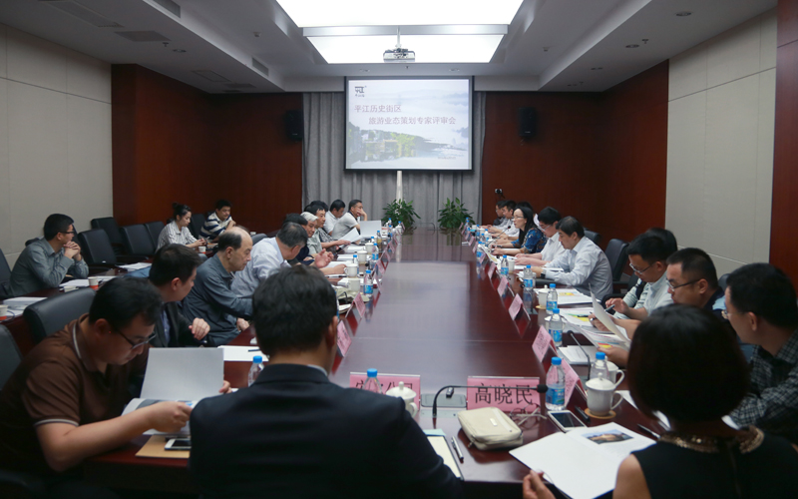指挥部召开平江历史街区旅游业态策划评审会

2016年6月5日，平江历史街区指挥部在姑苏区行政中心主持召开了《平江历史街区旅游业态策划》（以下简称《策划》）评审会。区委书记、保护区党工委书记王庆华、区长、管委会主任徐刚等主要领导及相关部门负责同志参加了会议。由同济大学教授阮仪三、原省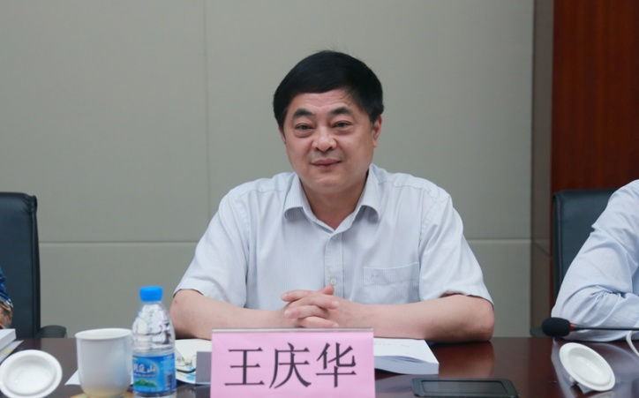住建厅副厅长张泉等专家和市有关部门代表共11人组成的评审组，听取了《策划》介绍，审阅了《策划》文本，会议认为《策划》依据有关文件规定，对平江历史街区的城市肌理、建筑状况、水陆交通、历史遗存、旅游业现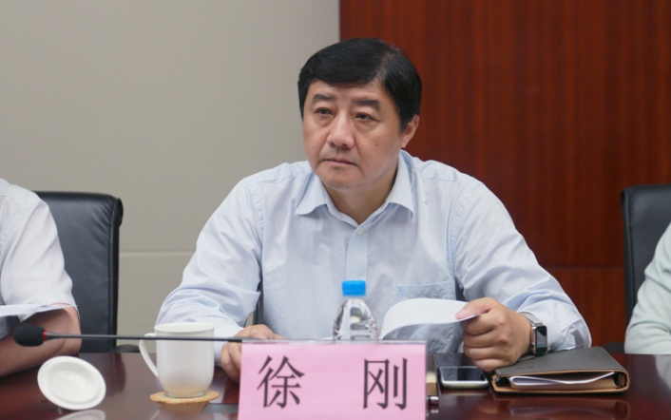状等作了较为全面的了解和调研，并在此基础上，围绕旅游目的地的打造，提出以激活古水系、布局园林话本、打造时尚之岛为核心的相关产业布局构想，富有新意，分析清晰，结构完整，总体符合委托要求。

1. 指挥部召开工作推进会

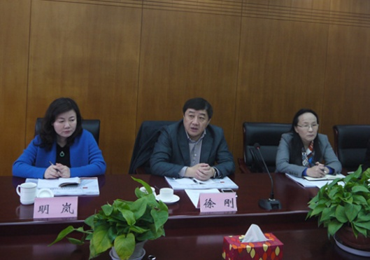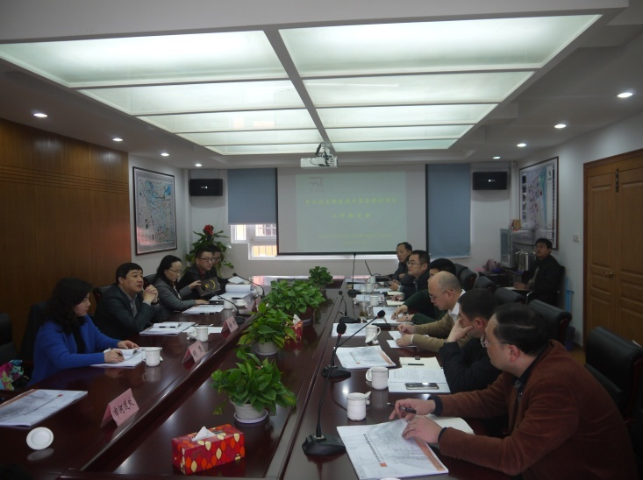2016年3月30日上午，平江历史街区成片整治保护项目总指挥徐刚主持召开指挥部工作会议，就居民腾迁、中张家巷河道复建、2016年背街水巷提升整治及街区业态规划布局（策划）工作进行研究和部署。会议要求优化中张家巷河道复建工程施工方案，尽快完成前期准备工作。原则同意背街水巷提升工程方案所涉的古建保护更新、建筑立面整治等内容。会议认为宏宇公司提交的业态规划布局（业态策划）方案，总体符合委托的旅游业态策划合同。

三、2016“书香姑苏”阅读节暨平江晒书节正式开幕

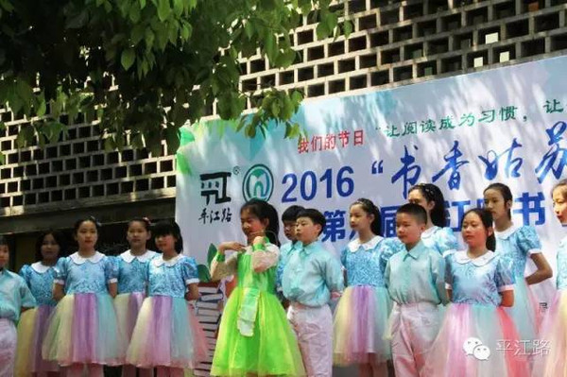4月22日，正值世界读书日来临之际，今天上午，2016“书香姑苏”阅读节暨第八届平江晒书节在平江路正式拉开帷幕。此次阅读节以“让阅读成为习惯，让书香满溢姑苏”为主题，自4月起至年末，区机关各部门、各街道、民间阅读组织、书店共同参与，将推出14项主题活动和108项系列活动，打造全民阅读的文化盛宴。开幕式上，2016“重回姑苏慢”摄影大赛进行了颁奖，同时也对“书香姑苏驿站”、姑苏区“水滴”阅读推广志愿者团队进行了授牌授旗仪式。

1. 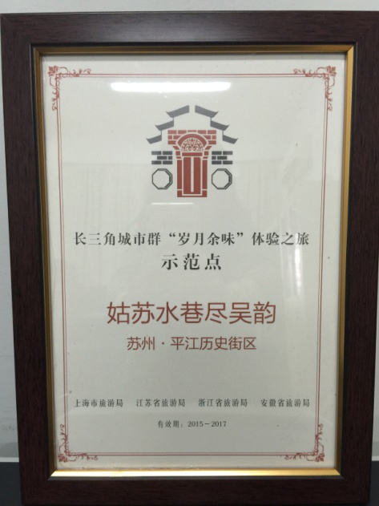工作动态

5月，由上海市旅游局、江苏省旅游局、浙江省旅游局、安徽省旅游局共同推出的长三角城市群“岁月余味”体验之旅评选结果揭晓，平江历史街区荣获长三角城市群“岁月余味”体验之旅示范点。平江历史街区的“水陆并行、河街相邻”双棋盘格局以及“小桥水、粉墙黛瓦”独特风貌，是获得荣誉的重要因素。

6月，平江街道联合市公安局姑苏分局为平江历史街区钮家巷等多条老巷重新安装了110块崭新的门牌，110块新门牌不仅解决了长期困扰居民的问题，方便了居民的日常生活，更提高了社区管理水平。

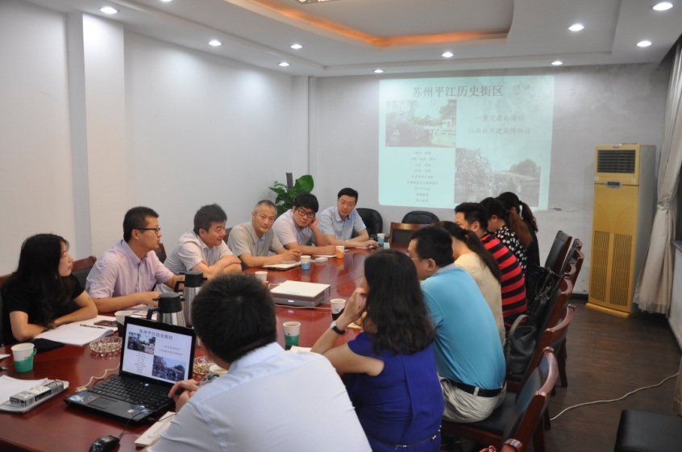7月8日，指挥部组织接待镇江市西津渡文化旅游公司学习考察活动，指挥部办公室主任王永法组织召开座谈会，双方具体就街区保护与规划、开发模式、相关权证手续办理、景区招商等方面进行深入探讨。

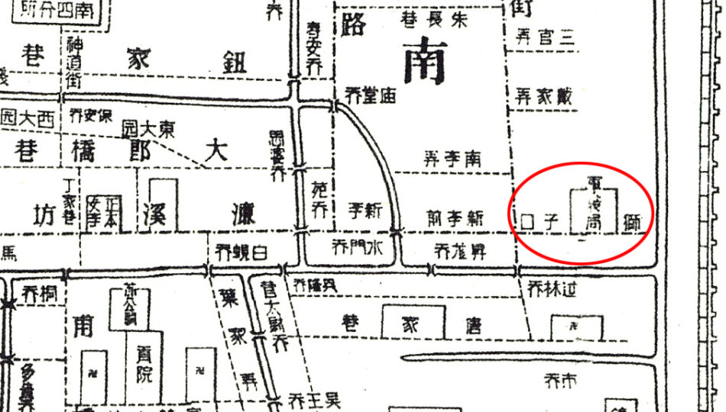**【平江史话】**

**狮子口监狱（三监地块）**

狮子口监狱旧址位于仓街。监狱前身是清宣统二年(1910年)建于仓街小柳贞巷的“苏州模范监狱”。民国初年，改名为“吴县模范监狱”。1919年7月，更名为江苏第三监狱。1937年，日军入侵苏州前，撤消。1939年，汪伪政权在司前街建伪江苏第三监狱，次年从司前街搬迁到仓街南口的清末军械局旧址，因门牌是狮子口9号，俗称“狮子口监狱”，当年与南京“老虎桥监狱”、上海“提篮桥监狱”并称为“民国三大监狱”。抗战胜利后，国民政府司法部接收了狮子口监房，设立江苏第三监狱，列为甲种监狱，当时有监房七十八间，分为男监、女监、杂居间、独居间。监房编号以“知、过、必、改”四字排列，后以“礼、义、廉、耻”四字排列。1948年，更名为江苏苏州监狱。

1949年11月，成立苏南苏州监狱。1951年4月，苏南苏州监狱由司前街迁至狮子口。1956年，苏南苏州监狱和苏州区监狱合并后成立江苏省第三监狱。1958年，监狱大门移至仓街10号，原大门封闭。1994年后，称为江苏省苏州监狱，占地约9万平方米。2009年5月20日，苏州监狱整体搬迁到相城区黄埭镇新址。

报：俞杏楠副市长、王庆华书记、徐刚区长

送：指挥部副总指挥、各工作组成员、市区各相关部门

姑苏区平江历史街区成片整治保护项目指挥部办公室 2016年7月7日